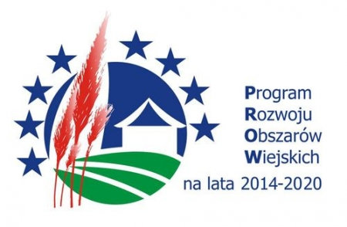

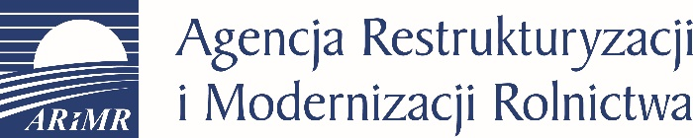

**Harmonogram naborów wniosków w ramach PROW 2014-2020**

Modernizacja gospodarstw rolnych - w obszarze d - już w marcu! Kiedy i o co jeszcze można będzie się ubiegać w ARiMR w tym roku? Zachęcamy do zapoznania się z harmonogramem planowanych naborów wniosków w ramach PROW 2014-2020 na stronie [www.arimr.gov.pl](http://www.arimr.gov.pl) i na naszym profilu na fb [www.facebook.com/MalopolskiARiMR/](http://www.facebook.com/MalopolskiARiMR/)

👉 <https://link.do/r74CV>

